MATHEMATIQUES (15 points)

On fabrique une série de cames à l'aide d'une fraiseuse à commande numérique.

Exercice 1 (7 points)

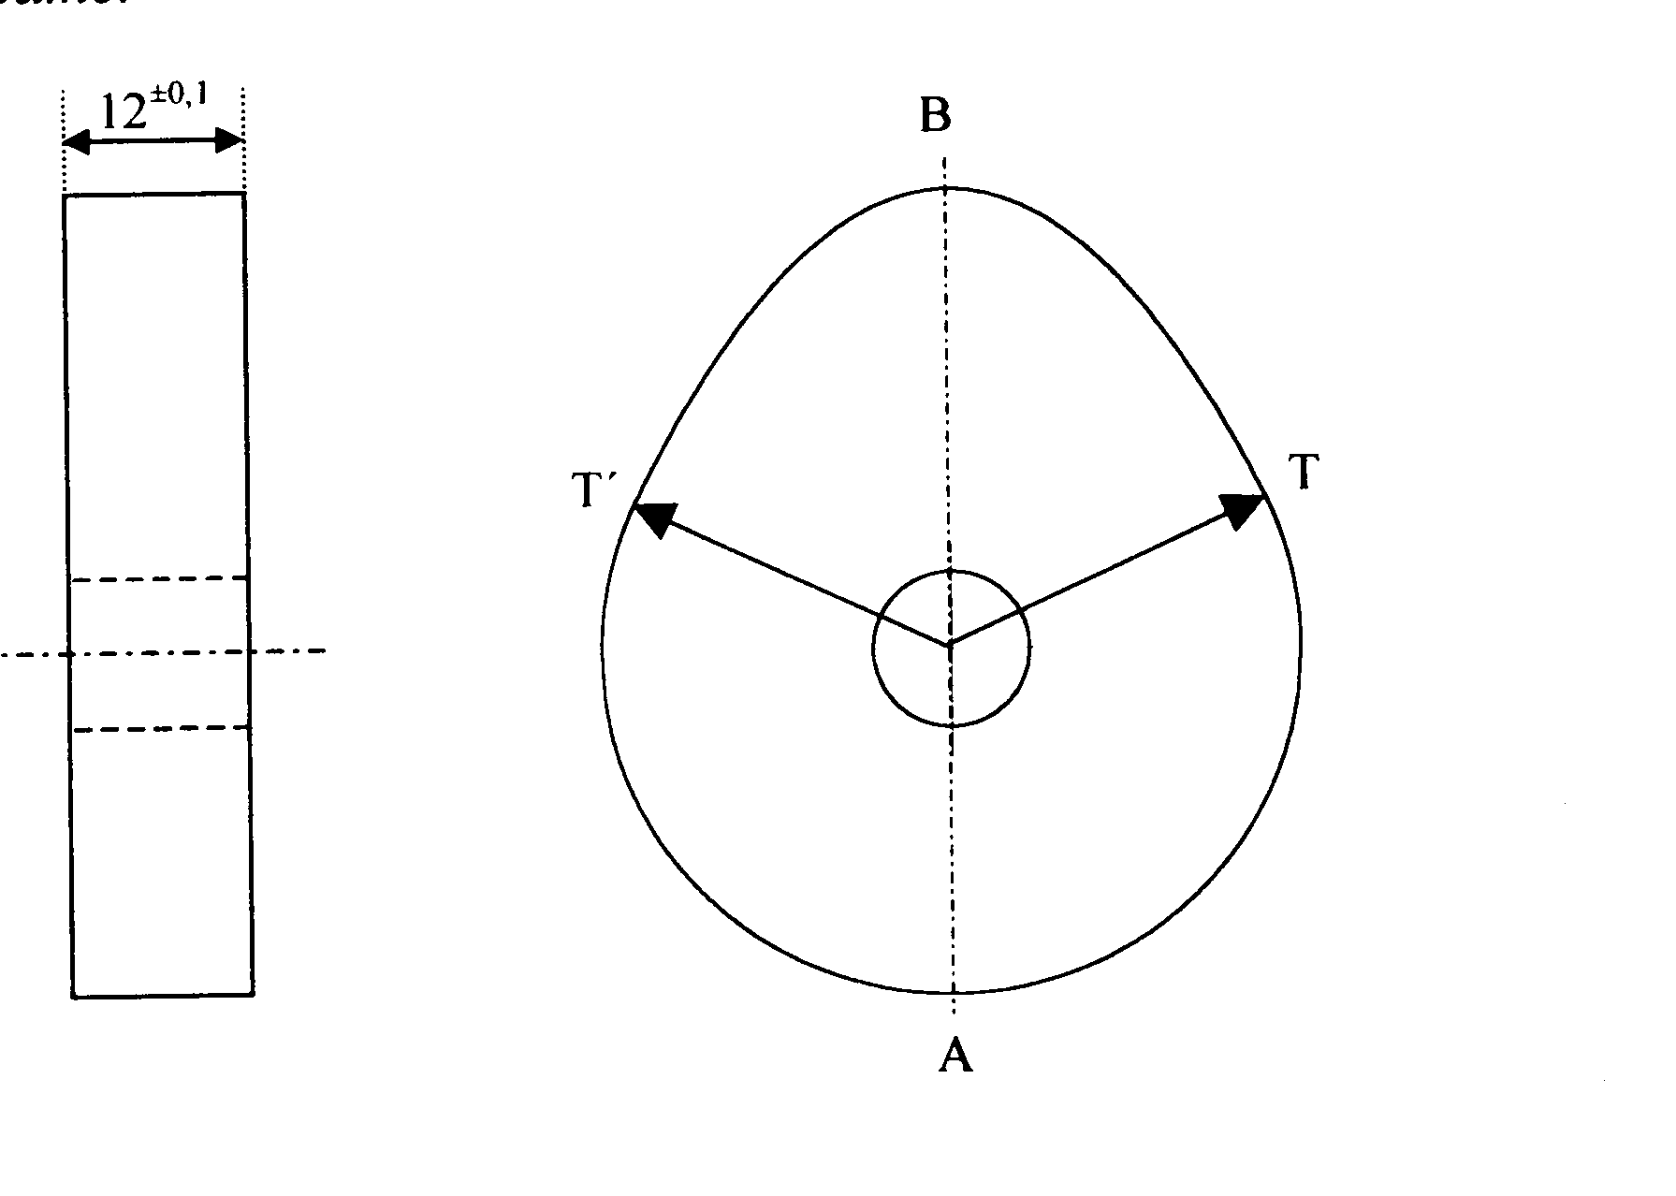

Le profil d'une came représentée sur l figure ci-contre est constitué d'un arc de cercle ' dans sa partie inférieure et d'un arc de parabole ' dans sa partie supérieure.
Cet arc de parabole est la représentation graphique de la fonction f définie sur l'intervalle
[-20;20] par : f(x) = -0,05x² + 30

1- Déterminer la dérivée f' de la fonction f.

2- Résoudre l'équation f'(x) = 0 et compléter le tableau de variation de f sur l'annexe 1 à remettre avec la copie.

3- Compléter le tableau des valeurs de f situé sur l'annexe 1.

4- Le point T est le point de la représentation graphique de f d'abscisse 20.
a) Calculer f'(20).
b) Montrer que la tangente (Δ) au point T de l'arc de parabole ' a pour équation : y = -2x + 50

5- La partie inférieure de la came (arc de cercle) a été représentée dans le repère situé sur l'annexe 1. Tracer dans ce repère la tangente (Δ) et l'arc de parabole ', représentation graphique d la fonction f.

Exercice 2 (4 points) Etude du point de raccordement T.

Le point T est un point de raccordement entre l'arc de parabole et l'arc de cercle (voir repère dans l'annexe 1)

1- Calculer les coordonnées du vecteur

2- La tangente (Δ) (Exercice 1, question 4.b)) coupe l'axe des ordonnées en U. Calculer les coordonnées du point U puis celle du vecteur .

3- a) Calculer le produit scalaire .

b) En déduire que la droite (Δ) est tangente en T à l'arc de cercle '.

Exercice 3 (3 points) Réglage de la fraiseuse.

On a relevé l'épaisseur de 40 cames dans le but de déterminer le C.A.M. (Coefficient d'Aptitude Machine).

Ce contrôle fournit la série statistique suivante :

Epaisseur | Effectif
[11,9 ; 11,94[ | 5
[11,94 ; 11,98[ | 6
[11,98 ; 12,02[ | 15
[12,02 ; 12,06[ | 12
[12,06 ; 12,10[ | 2

1- En considérant que l'effectif de chaque classe est affecté au centre de la classe, calculer :
a) La moyenne de cette série .

b) L'écart-type σ arrondi au centième.

2- a) L'intervalle de tolérance IT pour l'épaisseur de la came est 0,2 mm. Calculer le C.A.M. sachant qu'il est défini par :

C.A.M. =

b) La machine est bien adaptée si : C.A.M. < 1. Est-ce le cas?

Exercice 4 (1 point) Loi d'usure – Droite de Taylor

La "droite de Taylor" permet de modifier :
- La vitesse de coupe en fonction du temps;
- Le temps en fonction de la vitesse de coupe;
- De prévoir le changement ou l'affûtage d'un outil.

En utilisant "la droite de Taylor" dans le repère à échelles logarithmiques de l'annexe 2 à remettre avec la copie, déterminer graphiquement en laissant les traits de construction apparents :

1- Le temps de coupe pour une vitesse de 300 m/min.

2- La vitesse de coupe pour un temps de coupe de 10 min.
ANNEXE 1

Exercice 1 : Question 2. Tableau de variation

x | -20 20
f'(x) | 0
f(x)

Question 3. Tableau de valeurs

x | -20 | -15 | -10 | -5 | 0 | 5 | 10 | 15 | 20
f(x)

Question 5
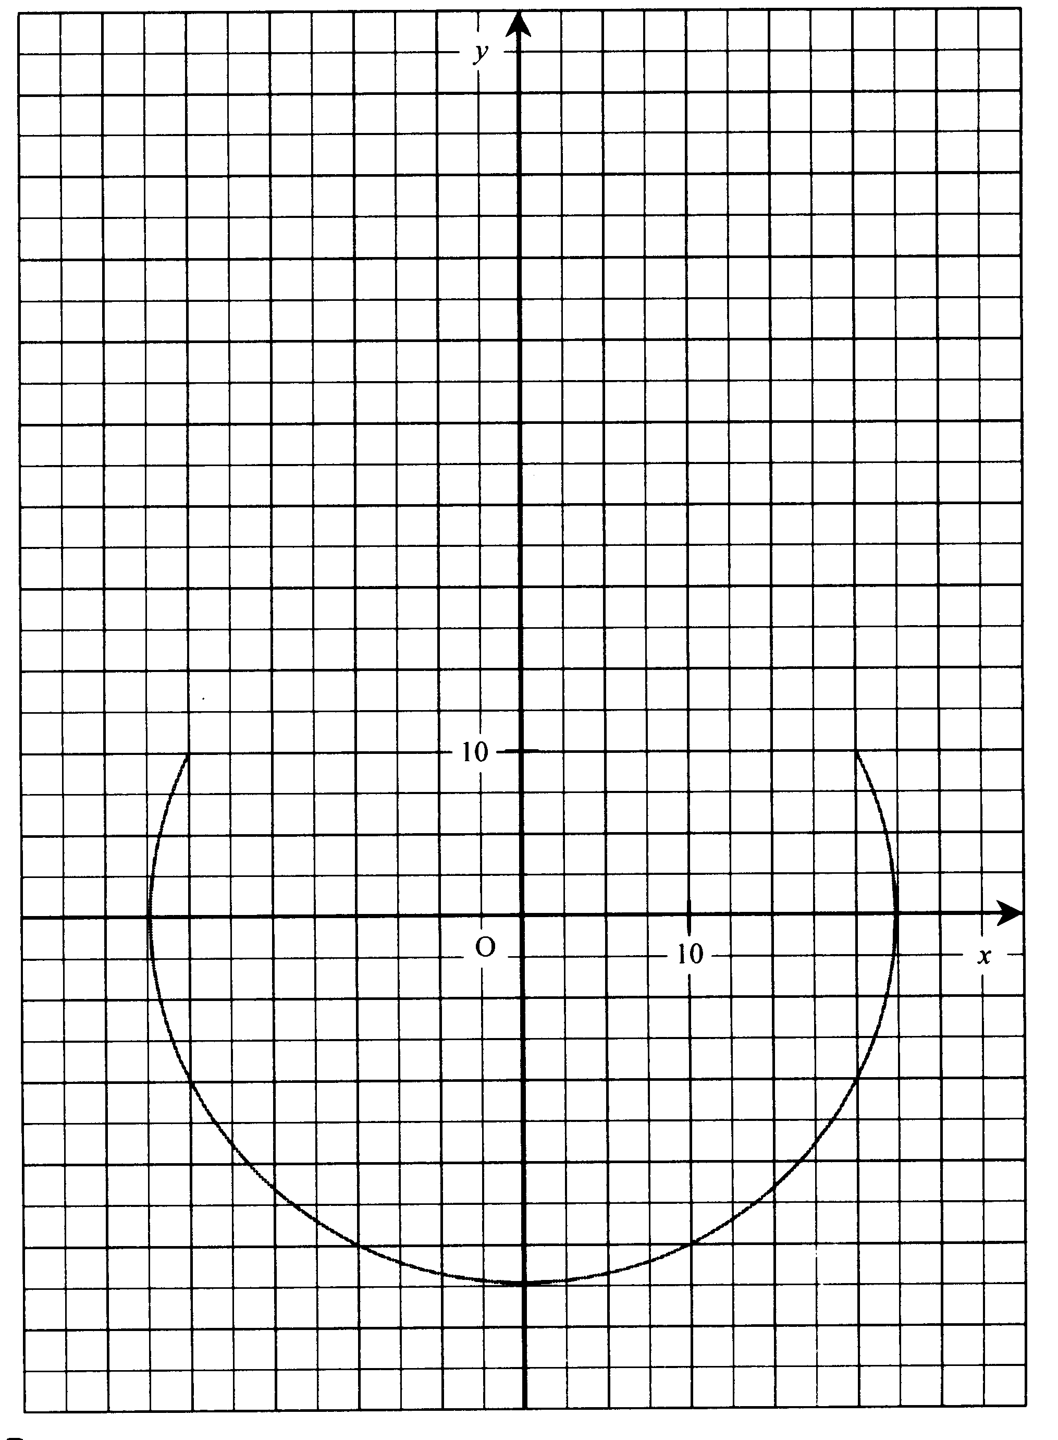

ANNEXE 2

Exercice 4 : Droite de Taylor

Exemple pour acier C35, outil en carbure P10, critère d'usure choisi Vb = 0,2 mm.

SCIENCES PHYSIQUES (15 points)

Exercice 1 (2 points)
Etude de méthacrylate de méthyle (molécule chimique servant à fabriquer des lentilles convergentes).

Formule semi-développée d'une molécule de méthacrylate de méthyle :

1- Donner le nom des éléments chimiques qui composent la molécule.

2- Calculer la masse molaire de la molécule.

Données : M(C) = 12g/mol ; M(O) =16g/mol ; M(H) = 1g/mol

Exercice 1 (3 points)

Etude de la lentille convergente.

La distance focale d'une lentille convergente L de centre optique O est égale à 3cm. F et F' sont les foyers. Un objet AB de hauteur 2cm est placé perpendiculairement à l'axe optique de la lentille et à 11 cm devant celle-ci. Le point A est sur l'axe optique et la lumière se propage de la gauche vers la droite (voir annexe 3).

L'unité est le centimètre.

1- Sur l'annexe 3 (à remettre avec la copie), construire A'B', l'image de AB.

2- a) Donner les valeurs de, ' et.

b) Calculer ' et (valeurs arrondies à 0,1).

3- L'image obtenue est-elle réelle ou virtuelle ?

Données : = et – =
ANNEXE 3

